Utilitza el teu navegador habitual. Clicar a sobre de cada imatge per poder visualitzar els vídeos dels exercicis.
Utiliza tu navegador habitual. Clicar encima de cada imagen para poder visualizar los videos de los ejercicios.
MOBILITAT DE MALUC – MOBILIDAD DE CADERA
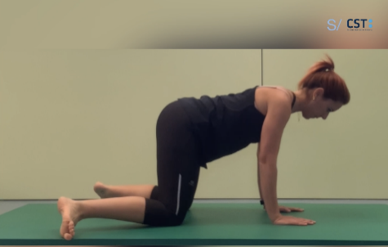 | 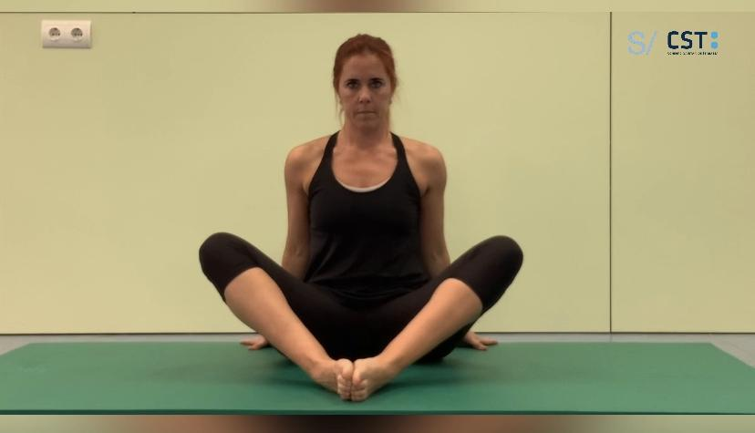 | 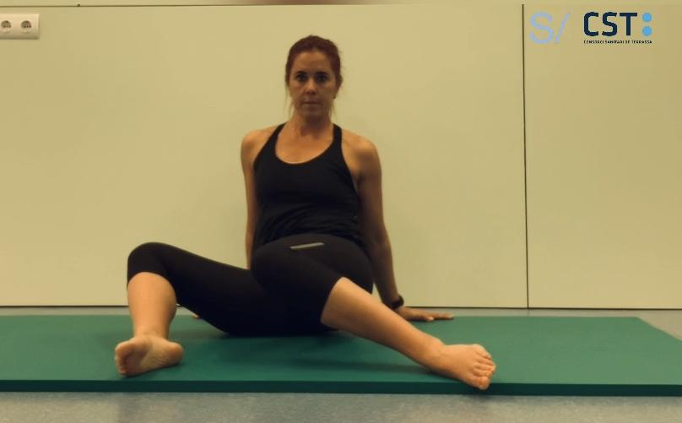
MOBILITAT MALUC  MOVILIDAD CADERA | MOBILITAT MALUC 2  MOVILIDAD CADERA 2 | MOBILITAT MALUC ASIMÈTRIC  MOVILIDAD CADERA ASIMÉTRICA
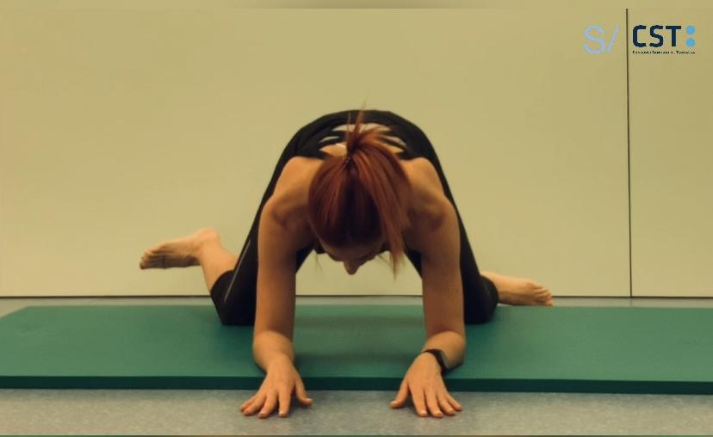 | 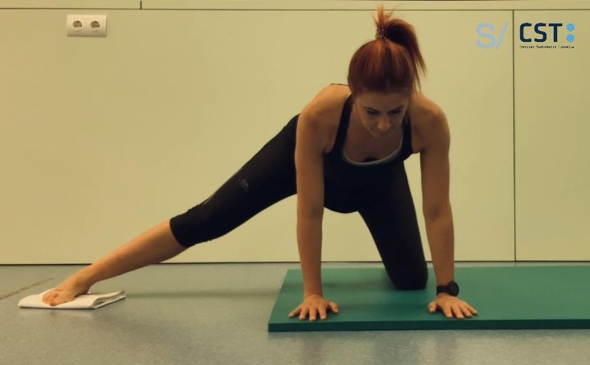 | 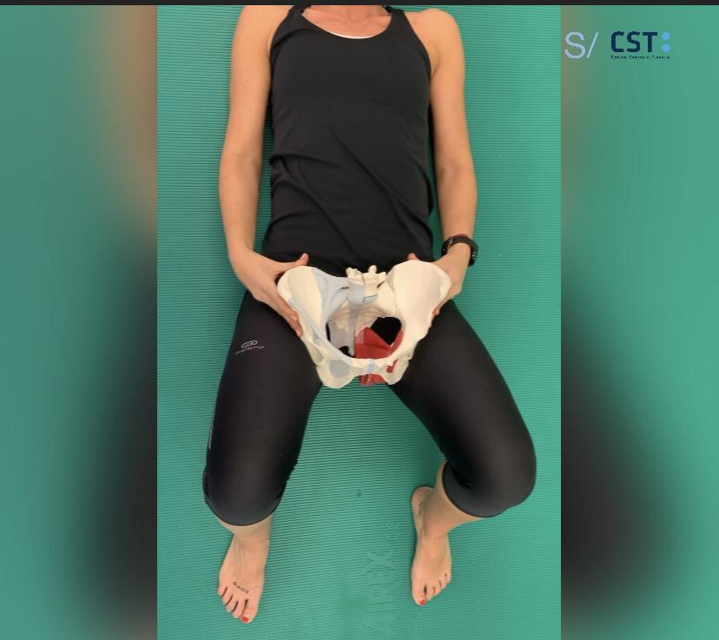  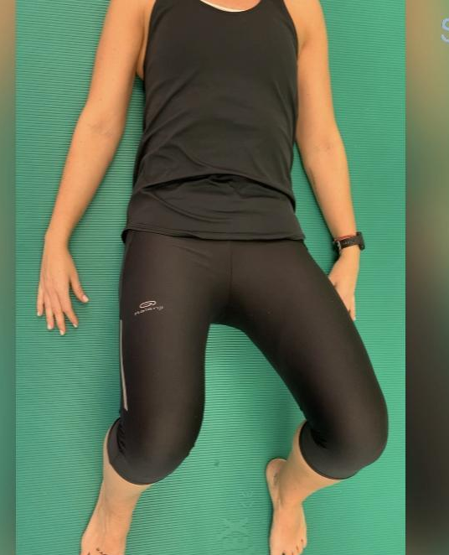
MOBILITAT MALUC ASIMÈTRIC 2  MOVILIDAD CADERA ASIMÉTRICO 2 | MOBILITAT MALUC ASIMÈTRIC 3  MOVILIDAD CADERA ASIMÈTRICA 3 | MOBILITAT DE MALUC 3  MOVILIDAD CADERA 3
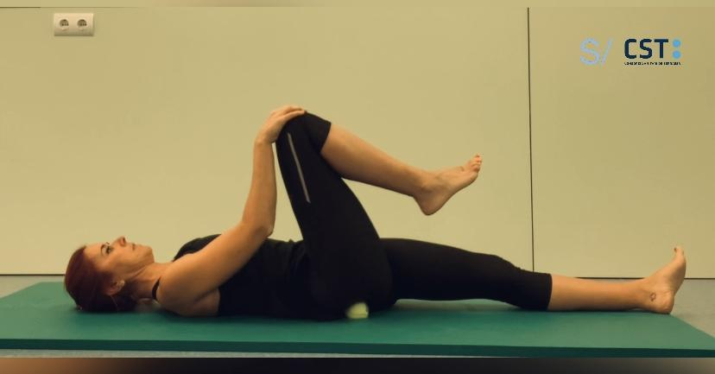 | 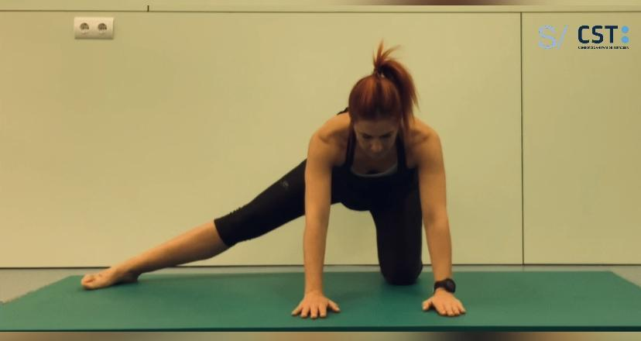 | 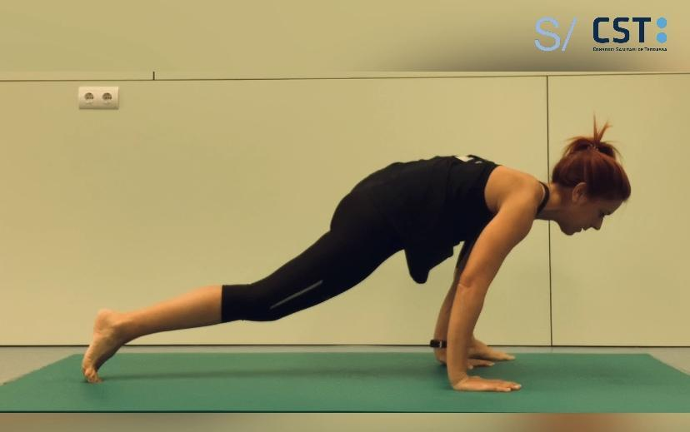  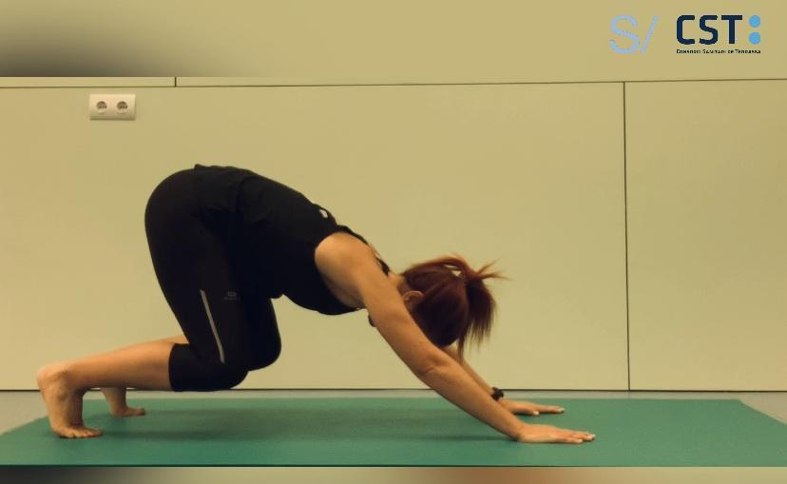
ELASTIFICACIÓ PIRAMIDAL  ELASTIFICACIÓN PIRAMIDAL | MOBILITAT MALUC ASIMÈTRIC 4  MOVILIDAD CADERA ASIMÉTRICA 4 | MOBILITAT MALUC ASIMÈTRIC 5  MOVILIDAD CADERA ASIMÉTRICA 5

Realitzar els exercicis amb moviments suaus i sense dolor.
Realitzar sèries de 15 repeticions, iniciant per dos sèries i anar augmentant-les progressivament.

Realizar las series con movimientos suaves y sin tener dolor.
Realizar series de 15 repeticiones, iniciando con dos series e ir aumentándolas progresivamente.

ESTIRAMENTS DE MALUC – ESTIRAMIENTOS DE CADERA
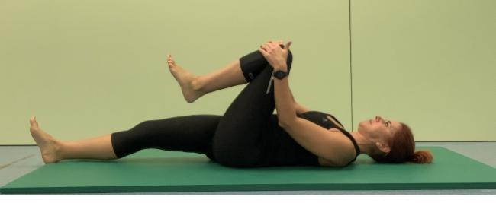 | 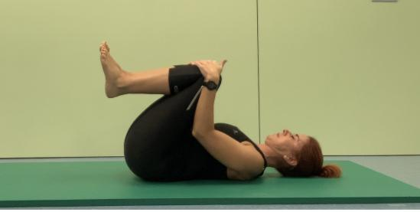 | 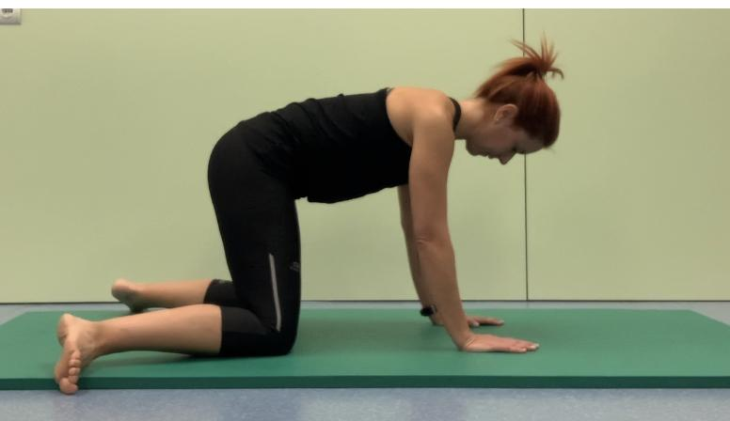
ESTIRAMENT PARAVERTEBRALS  ESTIRAMIENTO PARAVERTEBRALES | ESTIRAMENT PARAVERTEBRALS 1  ESTIRAMIENTO PARAVERTEBRALES 1 | ESTIRAMENT MALUC  ESTIRAMIENTOS CADERA
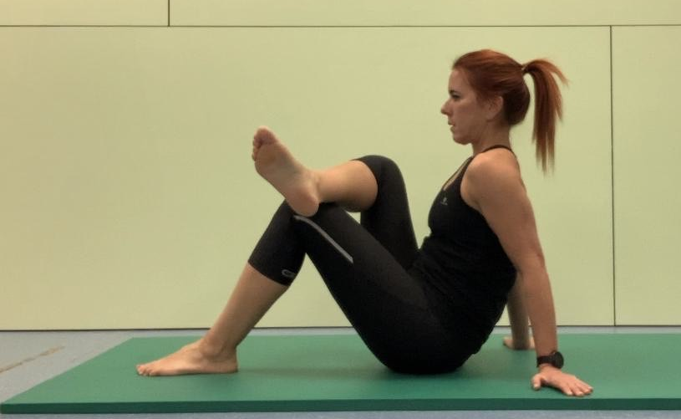 | 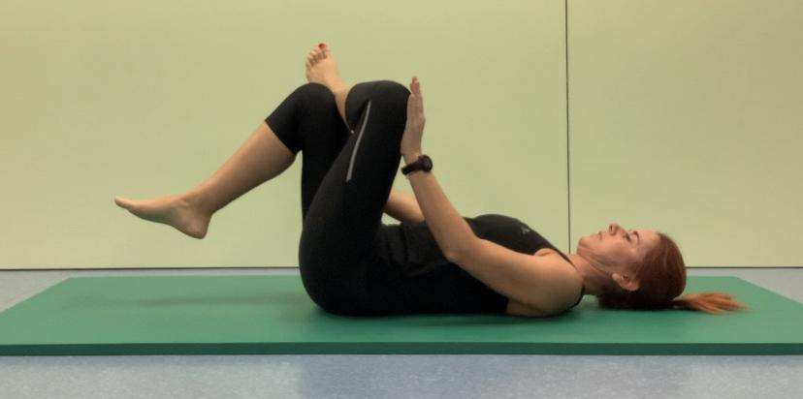 | 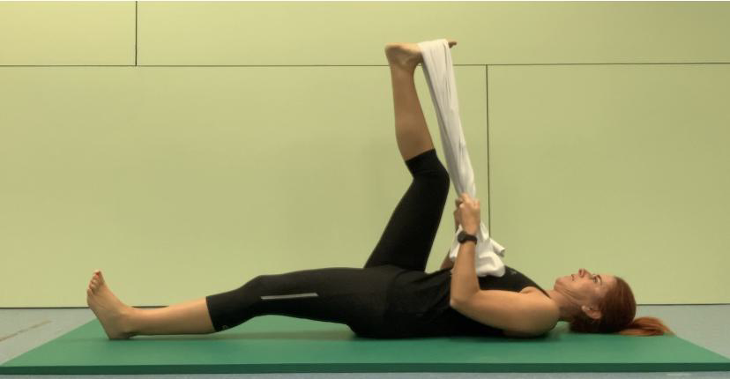  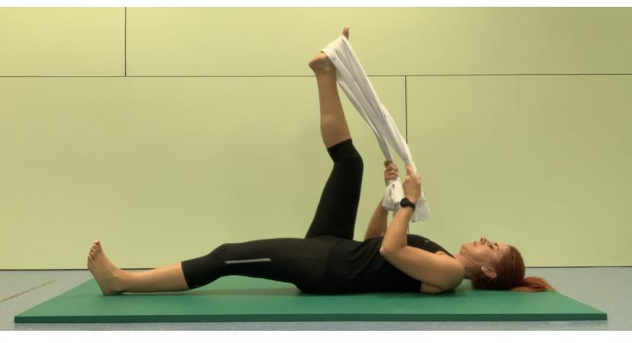
  LLISCAMENT NERVIÓSSLIZAMIENTO NERVIOSO
ESTIRAMENT GLUTI  ESTIRAMIENTO GLÚTEO | ESTIRAMENT PIRAMIDAL  ESTIRAMIENTO PIRAMIDAL | ESTIRAMENT ISQUIOTIBIALS  ESTIRAMIENTO ISQUIOTIBIALS
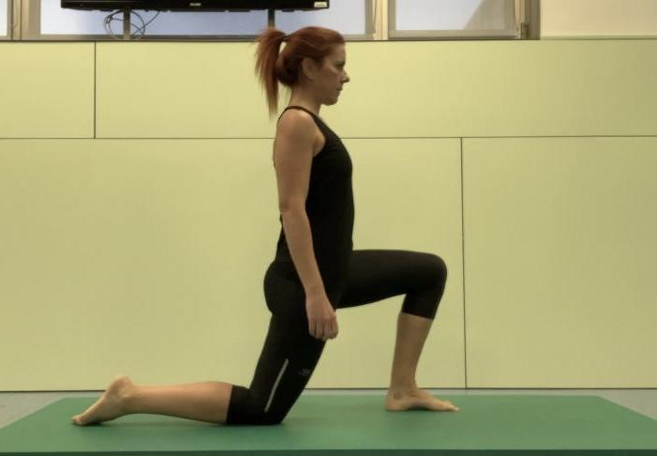 | 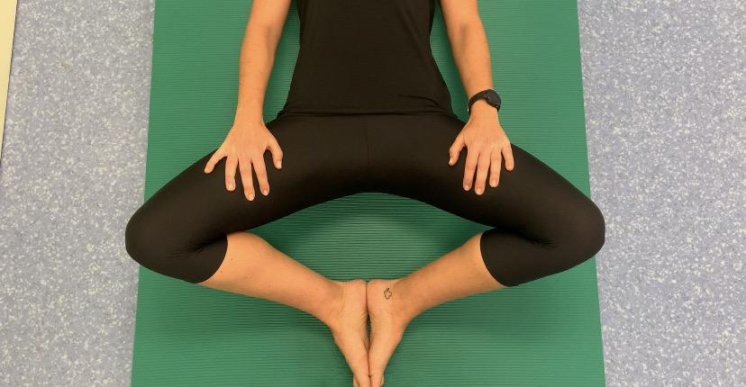 | 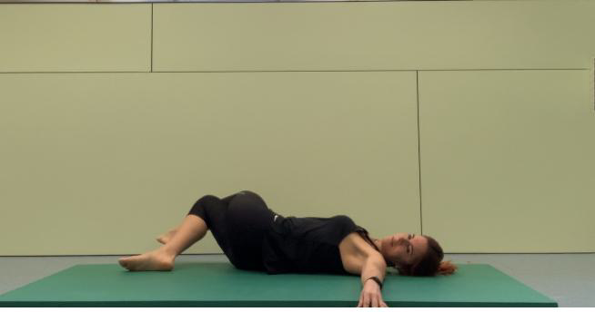
ESTIRAMENT PSOAS  ESTIRAMIENTO PSOAS | ESTIRAMENT ADDUCTORS  ESTIRAMIENTO ADUCTORES | ESTIRAMENT COLUMNA  ESTIRAMIENTO COLUMNA

Realitzar els estiraments sense dolor i sense bloquejar la respiració. Augmentar l’estirament amb la sortida de l’aire.
Mantenir l’estirament 30 segons i repetir-lo 5 vegades.

Realizar los estiramientos sin dolor y sin bloquear la respiración. Augmentar el estiramiento con la salida del aire.
Mantener el estiramiento 30 segundos y repetirlo 5 veces.

